Instruções para preenchimento:
1. Antes de iniciar o preenchimento da ficha de inscrição, leia atentamente todas as orientações. No anexo (página 3), você encontrará uma Matriz de Comprovação de Resultados, disponibilizada como ferramenta de apoio para auxiliar na identificação dos resultados, evidências e indicadores do seu projeto. A matriz é um material de consulta e pode ser adaptada à realidade da sua organização.
2. Insira sua resposta no campo cinza. Em cada quadrante tem uma orientação breve sobre o que informar em cada tópico;
3. Clique F1 no campo cinza caso tenha dúvidas em algum tópico;
4. No tópico “Evidências”, caso compartilhe via link, certifique-se que a URL do arquivo/pasta esteja habilitado para acesso de todas as pessoas;
5. Ao finalizar o preenchimento da ficha, salve o arquivo em PDF submeta-o no formulário de inscrição do Prêmio Entrelaços.
Boa sorte.
PRÊMIO ENTRELAÇOS 2026 – FICHA DE INSCRIÇÃO
Organização: | Nome da OSC | Cidade: | Cidade em que atuam
Nome do projeto: | Informe o nome do projeto | Tempo de execução do projeto: | Há quanto tempo desenvolvem o projeto

- OBJETIVO DO PROJETO
Indique os objetivos do projeto. Sugere-se redigir iniciando com verbo no infinitivo (ex.: promover, desenvolver, articular, diagnosticar).
- METODOLOGIA
Descreva como o projeto é organizado, respondendo os seguintes pontos:
- Quais as etapas do projeto?
- Quais as estratégias de envolvimento?
- Quando o projeto é realizado?
- Onde ele é realizado (sala de aula, pátio, área externa)?
- EQUIPE ENVOLVIDA
Informe quantos colaboradores e/ou voluntários da instituição participam do projeto, a formação acadêmica da equipe e suas respectivas funções no projeto.
- PÚBLICO ATENDIDO
Informe o perfil do público:
- Nº de beneficiários no projeto;
- Faixa etária;
- Crianças e adolescentes.
- RESULTADOS ALCANÇADOS:
Selecione um ou mais resultados que o projeto alcança:
☐ Melhoria no comportamento;
☐ Melhoria na aprendizagem;
☐ Melhoria na convivência familiar e social;
☐ Promoção de relações respeitosas e inclusivas;
☐ Melhoria na comunicação e expressão;
☐ Aumento do comprometimento e senso de responsabilidade;
Descreva como você identifica que o projeto está alcançando os resultados que você selecionou acima. Cite situações que você observa que apresentam mudanças que justifiquem a escolha do(s) resultado(s) apresentado(s), relatando o antes (do Projeto) e o depois (do Projeto). Veja os exemplos:

Melhoria no comportamento
Antes, os educadores interviam em média em brigas 10 brigas por mês, após o Projeto, a Diretoria passou a intervir em 5 brigas por mês, sendo assim, o Projeto diminuiu a incidência de brigas em 50%

Melhoria na convivência familiar e social:
Antes, 6 a cada 10 pais das crianças atendidas relatavam comportamentos desafiadores. Após o Projeto, 4 dos 6 pais relatam melhoria no comportamento das crianças na dinâmica familiar, ou seja, o Projeto promoveu melhora na convivência familiar e social de aproximadamente 67% das famílias que inicialmente enfrentavam dificuldades.

- EVIDÊNCIAS
Insira aqui o link das evidências do projeto. Certifique-se que o link da pasta compartilhada pelo Google Drive (ou de outros sistemas) esteja habilitado para acesso público.

ANEXO.
Matriz de Comprovação de Resultados
Esta matriz está sendo disponibilizada como uma ferramenta de trabalho e consulta para apoiar as Organizações da Sociedade Civil (OSCs) no processo de monitoramento, avaliação e comprovação dos resultados alcançados em seus projetos.
O material tem como objetivo orientar a identificação de evidências, indicadores e meios de verificação que permitam demonstrar, de forma clara e consistente, os resultados gerados pelas ações desenvolvidas. Dessa forma, espera-se contribuir para o fortalecimento da gestão dos projetos, a transparência na prestação de contas e a efetiva demonstração do impacto social das iniciativas realizadas.
Ressaltamos que a matriz deve ser utilizada como um instrumento de apoio, podendo ser adaptada às especificidades de cada projeto, público atendido e contexto de atuação da organização.

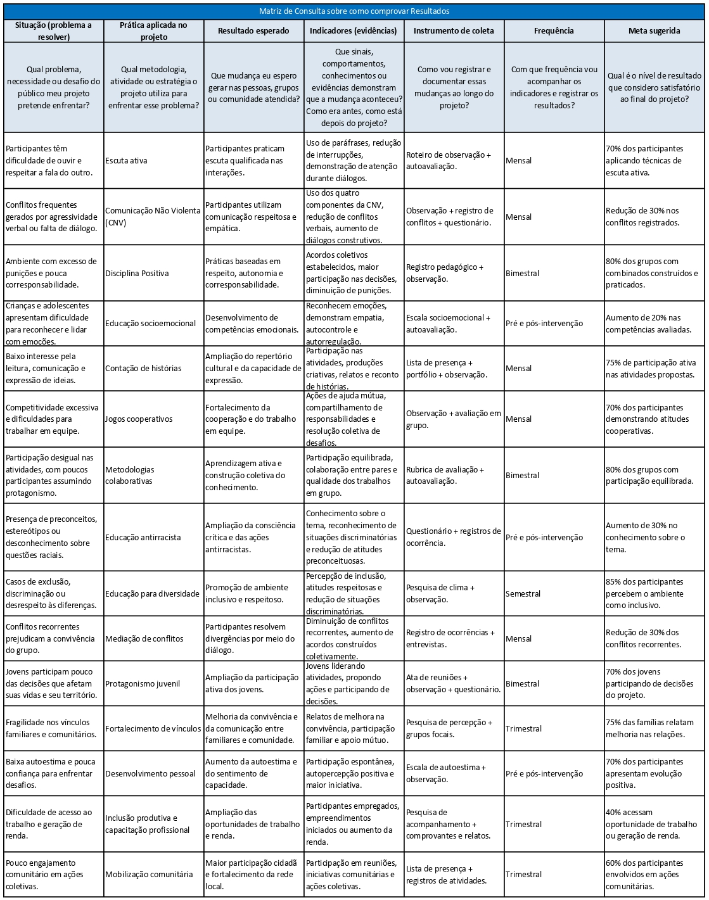
Observação: Nem todo resultado precisa ser comprovado apenas por números.
Os resultados podem ser demonstrados por evidências quantitativas (percentuais, frequência, quantidade de participantes, redução de ocorrências etc.) e qualitativas (depoimentos, observações, estudos de caso, registros fotográficos, portfólios, produções dos participantes e relatos de transformação).
Quanto mais a OSC conseguir mostrar a situação inicial, a mudança ocorrida e as evidências dessa mudança, mais consistente será a demonstração dos resultados alcançados.

